课题名称 | 《习近平新时代中国特色社会主义思想》
教材分析 | 本节课处于高中思想政治教材必修一《中国特色社会主义》第四课第三框位置，也是最后一框内容，是本课前两框内容的指导思想。讲述了习近平新时代中国特色社会主义思想产生的时代背景、核心内容、地位作用。学习本框有助于坚定对科学社会主义的信念。
学科素养  目标 | 通过学习习近平新时代中国特色社会主义思想的核心内容，理解习近平新时代中国特色社会主义思想在党和国家治国理政中的重要地位和作用，明确习近平新时代中国特色社会主义思想是对中国特色社会主义理论体系的完善，是马克思主义中国化的最新成果。通过学习，增强对中国特色社会主义的政治认同感，理解当前社会变革中面临的新挑战、新问题、新机遇，学会用历史的、辩证的和国际的眼光看待中国特色社会主义的发展，提高学习和贯彻习近平新时代中国特色社会主义思想的自觉性，明确青年学生的历史使命，坚定共同理想，树立远大理想。
教学重点 | 习近平新时代中国特色社会主义思想的产生背景、核心内容
教学难点 | 习近平新时代中国特色社会主义思想的核心内容
教学方法 | - 讲授式：教师通过口头语言对基本知识点的讲解，以及教学情感的传递。  - 启发式：通过教师的提问或者讲述使学生产生思考与启发。  - 演示法：通过多媒体、图片、案例的展示呈现于引导学生思考
学生学法 | - 自主学习法：课前回顾上节重点，预习本节课内容，课后自我总结与反思。  - 合作探究法：对教学重难点可通过与同学合作探究解决。
教学过程
 | 教师活动 | 学生活动 | 设计意图
教学环节 | [导入新课]  案例：深圳四十周年庆祝大会召开，由深圳发展的伟大实践中学习并证明习近平新时代中国特色社会主义思想的科学性。  [讲授新课]  环节一：见证经济特区发展----回答时代之问的科学理论  情境1：采访海外各界人士对于深圳经济特区发展的看法  教师分角度总结：  1. 国际背景：当今世界正在经历百年未有之大变局。  习近平新时代中国特色社会主义思想是在把握世界发展大势、应对全球共同挑战、维护人类共同利益的过程中创立并不断丰富发展的。  情境2：视频来感受深圳的发展.  2. 国内背景：当代中国正处于近代以来最好的发展时期。  习近平新时代中国特色社会主义思想是在中华民族迎来从站起来、富起来到强起来的伟大飞跃中创立并不断发展的。  情境3：探讨深圳翻天覆地的变化归功于哪个政党的领导？他们做了怎样的努力？  3. 中国共产党在革命性锻造中坚定走在时代前列  习近平新时代中国特色社会主义思想是在不断推进党的自我革命，实现自我净化、自我完善、自我革新、自我提高的过程中创立并不断丰富发展的。  情境4：记者采访到广东省委副书记、深圳市委书记王伟中对深圳发展的看法。  4. 科学社会主义在二十一世纪的中国焕发强大生机活力  习近平新时代中国特色社会主义思想是在对科学社会主义理论与实践的深邃思考、深刻总结，对坚持和发展中国特色社会主义的不懈探索、砥砺前行中创立并不断丰富发展的。  环节二：讲好中国抗疫故事---具有开创性意义的新思想新战略  图片1：10.28日全球疫情数据  图片2：来自全国各医院的党员和入党积极分子代表重温入党誓词  图片3：北京第一位成功脱离新冠肺炎危重症患者  图片4：中国捐赠的物资  图片5：武汉封城，按下暂停键  图片6：从重处罚口罩乱涨价等行为  图片7：1月24日大年三十，第一批军医登机援鄂  图片8：直播带货是消费扶贫  教师：  8张图片体现“8个明确”  明确坚持和发展中国特色社会主义，总任务是实现社会主义现代化和中华民族伟大复兴，在全面建成小康社会的基础上，分两步走在本世纪中叶建成富强民主文明和谐美丽的社会主义现代化强国  明确新时代我国社会主要矛盾是人民日益增长的美好生活需要和不平衡不充分的发展之间的矛盾，必须坚持以人民为中心的发展思想，不断促进人的全面发展、全体人民共同富裕  明确中国特色社会主义事业总体布局是“五位一体”、战略布局是“四个全面”，强调坚定道路自信、理论自信、制度自信、文化自信  明确全面深化改革总目标是完善和发展中国特色社会主义制度、推进国家治理体系和治理能力现代化  明确全面推进依法治国总目标是建设中国特色社会主义法治体系、建设社会主义法治国家  明确党在新时代的强军目标是建设一支听党指挥、能打胜仗、作风优良的人民军队，把人民军队建设成为世界一流军队  明确中国特色大国外交要推动构建新型国际关系，推动构建人类命运共同体  明确中国特色社会主义最本质的特征是中国共产党领导，中国特色社会主义制度的最大优势是中国共产党领导，党是最高政治领导力量，提出新时代党的建设总要求，突出政治建设在党的建设中的重要地位  2.表格展示“8个明确”“14个坚持”  一是坚持党对一切工作的领导  二是坚持以人民为中心  三是坚持全面深化改革  四是坚持新发展理念  五是坚持人民当家作主  六是坚持全面依法治国  七是坚持社会主义核心价值体系  八是坚持在发展中保障和改善民生  九是坚持人与自然和谐共生  十是坚持总体国家安全观  十一是坚持党对人民军队的绝对领导  十二是坚持“一国两制”和推进祖国统一  十三是坚持推动构建人类命运共同体  十四是坚持全面从严治党  环节三：迈向现代化强国---党和国家必须长期坚持的指导思想  讨论：结合61页探究与分享 谈谈为什么说习近平新时代中国特色社会主义思想是党和国家必须长期坚持的指导思想？  教师：  1. 为发展马克思主义作出了中国的原创性贡献  2. 是马克思主义中国化最新成果、中国特色社会主义理论体系的重要组成部分  3.必须坚持习近平新时代中国特色社会主义思想指导地位不动摇 | 思考：习近平新时代中国特色社会主义思想为什么是科学的？  讨论、展示习近平新时代中国特色社会主义思想产生的时代背景。  学生认真阅读教材42页内容，自主思考与感悟新时代的科学内涵与历史意义  查阅资料，探究习近平新时代中国特色社会主义思想内容在抗击疫情中的体现。  学生自主结合教材的内容和图片展示并对比国外抗击疫情的相关举措，思考内容  学生小组讨论，各抒己见  讨论习近平新时代中国特色社会主义思想在实践中具体该如何来做。补充表格中的省略号部分内容  学生思考作为一名高中生应如何坚持和发展习近平新时代中国特色社会主义思想 | 生动活泼，易于学生集中注意力，引发思考  利于学生直观的感受时代背景  利用图片展示并对比国外抗击疫情的相关举措，凸显社会主义制度的优越性，明白习近平新时代中国特色社会主义思想的科学性，培养学生的政治认同。  将党的指导思想落实到学生实际生活
课后小结 | 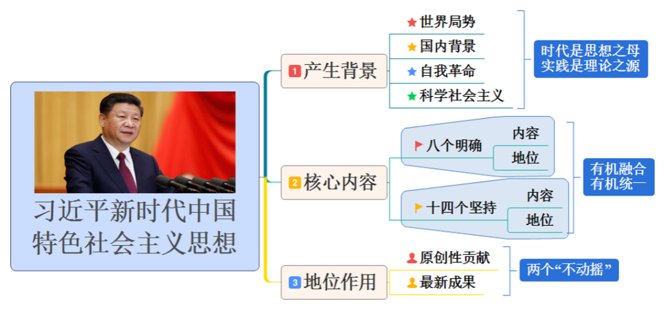
板书设计 | 4.3习近平中国特色社会主义思想  一、产生背景  1.国内：  2.国际：  3.党：  4.科学社会主义：  二、核心内容  1.八个明确  2.十四个坚持  三、地位

